Mojca Pokrajculja
Mojca Pokrajculja je pometala hišo in našla med smetmi krajcar. Zanj si je kupila piskerček.
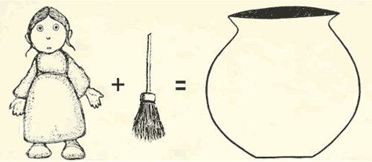
Zvečer je zlezla vanj, legla in zaspala. Zunaj pa je bil hud mraz in padala je slana.
Mojco Pokrajculjo je zbudilo močno trkanje na vrata njene hišice. "Kdo je zunaj?" je vprašala.
"Jaz sem, lisica. Oh, Mojca Pokrajculja, lepo te prosim, pusti me k sebi, zunaj brije burja in pritiska mraz. Zmrznem, če me ne vzameš pod streho!" je javkala.
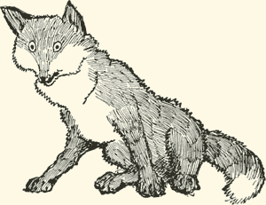
Mojca Pokrajculja pa se ni dala kar tako pregovoriti in je dejala: "Če kaj znaš, ti odprem, drugače ne!"
"Šivilja sem," je odgovorila lisica.
Mojca Pokrajculja je spustila lisico v piskerček. Legli sta in takoj zaspali. Še preden sta se v spanju prvič obrnili, je že spet trkalo na vrata.
Ko je Mojca vprašala, kdo spet trka, je zajavkalo: "Oh, Mojca Pokrajculja, lepo te prosim, zunaj je burja, slana pada in jaz zmrzujem. Volk sem in izučen mesar."
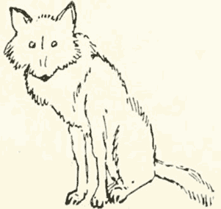
"Ker nekaj znaš, le pridi k nama," je odgovorila Mojca Pokrajculja, odprla vrata in spustila volka v piskerček.
Iz spanja jih je spet zbudilo javkanje: "Mojca Pokrajculja, lepo te prosim, odpri mi! Burja brije, slana pada in jaz medved, zmrznem, če me ne spustiš k sebi."
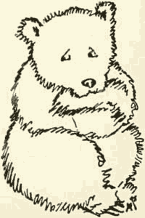
"Kaj pa znaš?" ga je vprašala Mojca Pokrajculja.
"Čevljar sem," je odgovoril medved, Mojca mu je nato odprla vrata na stežaj.
"Danes pa res vso noč ne bo miru," se je hudovala Mojca Pokrajculja, ko je znova začula trkanje in tarnanje.
"Mojca Pokrajculja, lepo te prosim, pusti me k sebi, zmrzujem!" "Kdo pa si in kaj znaš," je vprašala gospodinja.
"Jaz sem, zajček. Šivati znam kakor krojač," se je glasil odgovor.
Nato je tudi zajček dobil svoj kotiček pod piskrčkom. Mojca Pokrajculja je bila že huda, ko je zopet nekdo trkal in stokal: "Mojca Pokrajculja, lepo te prosim, spusti me noter, ne prenesem več burje in slane."
Bil je srnjak. Mojca Pokrajculja je tudi tega vzela pod streho, ko je izvedela, da je izučen drvar. Nato so vsi sladko zaspali.

Mojca Pokrajculja je zjutraj odposlala vse goste na delo. Volk je poskrbel za dobro večerjo. Prinesel je več panjev čebel, jih zaklal in vse lepo otrebil, med pa očistil in spravil v lonec. Skuhali so si večerjo in legli počivat.
Ponoči je lisica zastokala: "Joj, mene pa trebuh boli!"
Mojca Pokrajculja ji je rekla: "Pojdi v kuhinjo in si skuhaj kamilic!"
Lisica je vstala in odšla v kuhinjo. Komaj so vsi zadremali, je lisica že zopet stokala in tako dolgo javkala, da ji je Mojca Pokrajculja zopet rekla, naj si gre skuhat kamilic. Lisica je tako šla trikrat v kuhinjo kuhat si čaja. Pa je ni prav nič ščipalo po trebuhu in tudi kamilic si ni kuhala. Vedela je namreč, kam je Mojca Pokrajculja spravila med in ga je polizala do kraja. Nato je sladko zaspala.
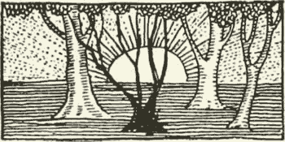
Zjutraj je Mojca Pokrajculja odredila vsem delo, lisici pa je rekla: "Šiviljčka, ker si bila sinoči bolna in nisi mogla spati, pa sedaj malo dlje poleži, da se spočiješ!"
V kuhinji je kmalu nato nastal velik hrup in prepir.
"Ti si strd polizal!"
"Jaz ne, pač pa ti!" in tako naprej so se obtoževali.
Naposled je Mojca Pokrajculja določila: "Tat je bil domačin, nihče drug ni vedel za strd in tudi nihče ni mogel v piskerček, ker so bila vrata zapahnjena."
Da bi se gostje oprali sramote, je svetoval volk: "Lezimo vsi na hrbet, odprimo usta in se sončimo! Kdor je pojedel med, temu prileze nazaj in kapal mu bo iz ust."
Vsi so legli pred piskerčkom na travo in takoj zaspali. Lisica je imela slabo vest, zato je bedela.
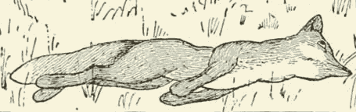
Res, strd ji je prilezla iz želodca in kapala na tla. Hitro se je obrisala in namazala s strdjo poleg sebe spečega zajčka okoli ust. Nato je tudi ona brez skrbi zaspala.
Zbudil jo je hrušč. Zaspanci so se bili namreč medtem zbudili ter opazili, da se zajčku cedi med okoli gobca. Začeli so ga neusmiljeno poditi.
Zajček je bežal in si polomil prednje noge, šele potem se mu je posrečilo pobegniti. Vsi so tekli za njim in Mojca Pokrajculja je ostala sama s piskrčkom.
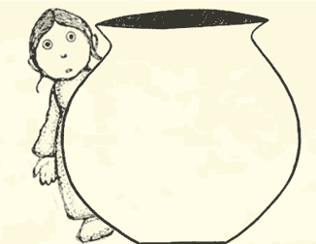
Zajčku pa niso več zrasle prednje noge in zato ima še danes prednji par nog krajši od zadnjega.
KONEC

